**C O O R D O N N É E S**

 01 23 45 67 89,

 [bonjour@sitevraimentsuper.fr](mailto:bonjour@sitevraimentsuper.fr) [www.sitevraimentsuper.fr](http://www.sitevraimentsuper.fr/)

 10, rue d'Alésia, 75014 Paris, France

**C O M P É T E N C E S**

 **Administration Réseaux :** Cisco, configuration de Switch et de LAN.

 **Sécurité Réseaux :** Pare-feu, analyse, gestion des accès.

 **Protocoles Réseaux :** TCP/IP, DNS, DHCP, HTTP/HTTPS, FTP, TFTP.

 **Outils et Langages :** Wireshark, Bash, Python, HTML, CSS, JavaScript, php, MySql.

 **Systèmes d'Exploitation :** Linux, Windows.

 **Gestion de Projets :** Microsoft Project

F O R M A T I O N

# BAC général

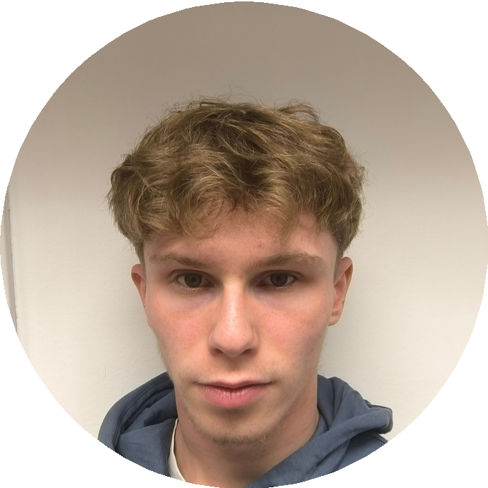

**T O M**

**M O R A N D**

Ingénieur cybersécurité

Professionnel dynamique, toujours investi, travailleur et sociable, je m'engage pleinement à apporter des solutions efficaces et à favoriser un

environnement collaboratif et positif.

**E X P É R I E N C E S P R O F E S S I O N N E L L E S**

babysitting

Aide aux personnes âgées

L Y C E E L A M A R T I N E D E M A C O N - *SE P T E M B R E 2021*

 Spécialitées:

1. Numérique et science de l’informatique 2. Mathématique

3. Physique-Chimie

# BUT en Réseaux et Télécommunications

U N I V E R S I T É J E A N M O N N E T D E R O A N N E *- SE P T E M B R E 2024*

 Spécialisation souhaité : Cybersécurité  Projet réalisé :

1. Se sensibiliser à l’hygiène informatique et à la cybersécurité 2. S’initier aux réseaux informatiques

1. Découvrir un dispositif de transmission
2. Se présenter sur Internet via un e-portfolio
3. Traiter des données